BACCALAURÉAT PROFESSIONNEL
MAINTENANCE DES VÉHICULES

Option B : Véhicules de Transport Routier

SESSION 2025

ÉPREUVE E2

ANALYSE PRÉPARATOIRE À UNE INTERVENTION

Durée : 3 heures Coefficient : 3

DOSSIER RÉPONSES



PARTIE 1 : Réceptionner le véhicule

Réponse n°5 :

Nom du client |  | Modèle du véhicule
Adresse du client |  | Cylindrée en cm3
Numéro de série du véhicule |  | Numéro d’immatriculation
Marque du véhicule |  | Date de la 1ère immatriculation

Réponse n°7 :

Nom de l’élément | Cocher | Nom de l’élément | Cocher
Une housse de siège  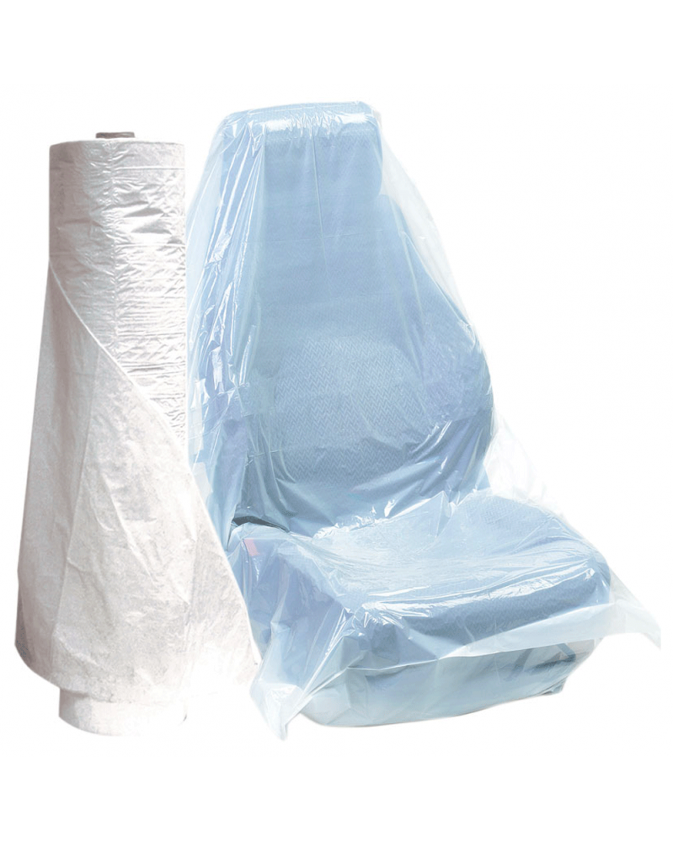 |  | 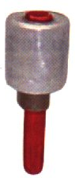  Un protège levier de vitesse et frein à main
Un tapis de sol   |  | Un protège volant de type “charlotte”  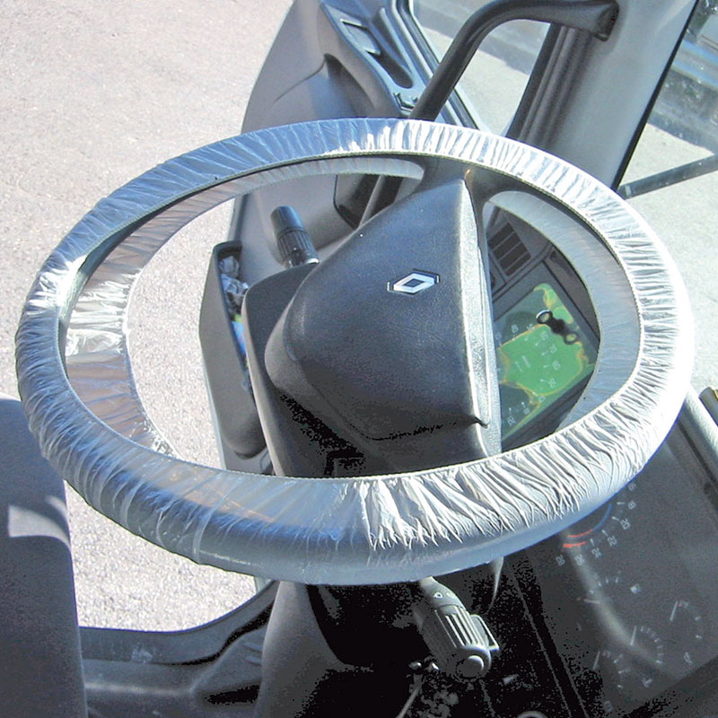
Une housse pour chaque roue  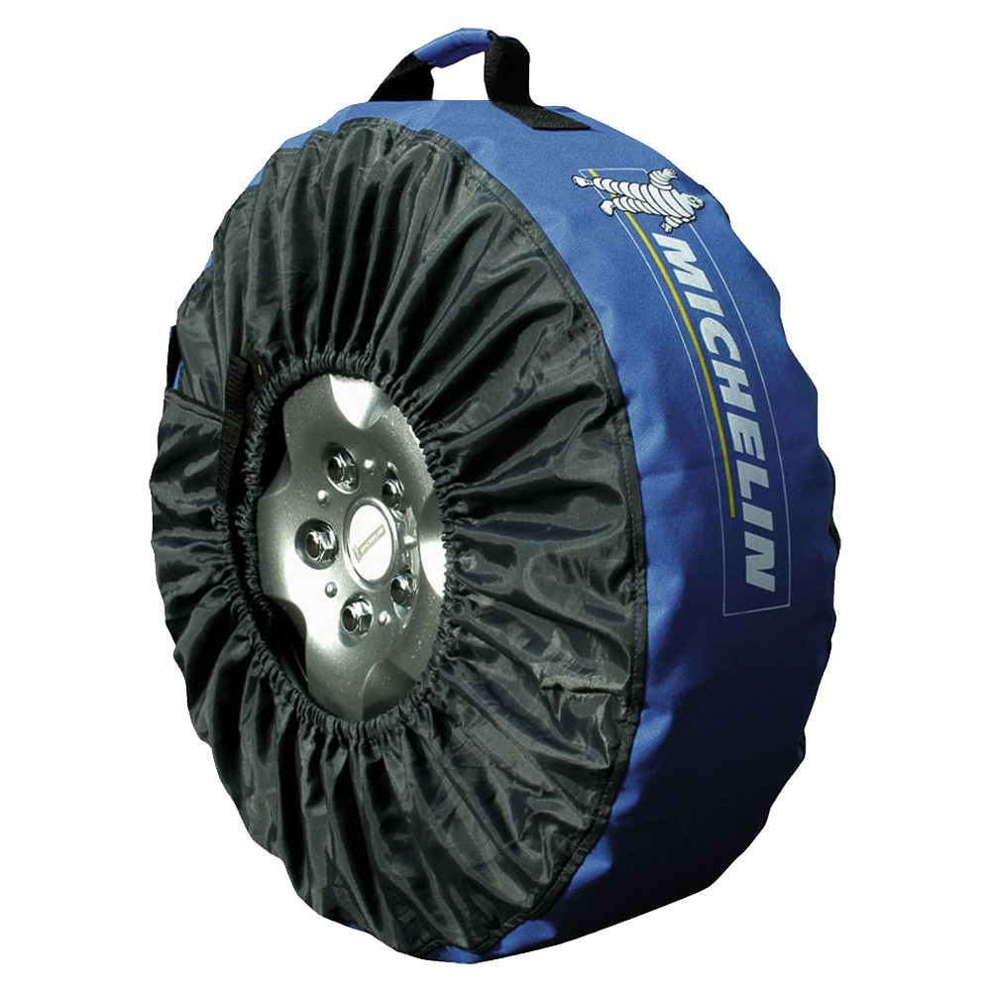 |  | Protection pare brise  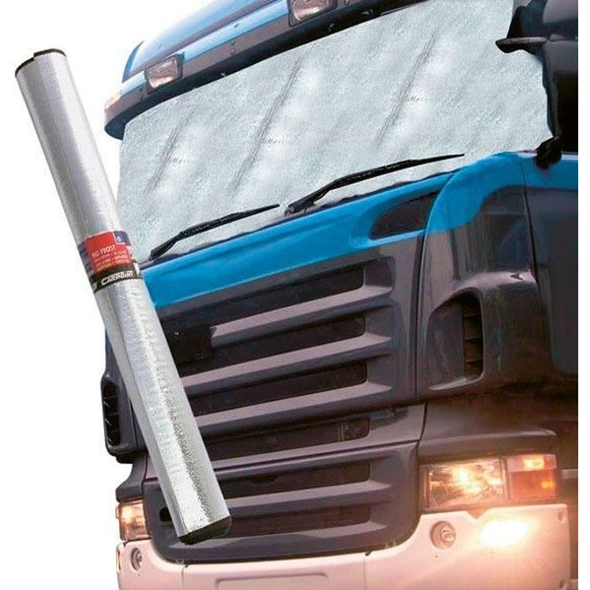

PARTIE 2 : Préparer le diagnostic

Réponse n°8 :

Le type de transmission
La génération de la boite de vitesses
Le couple de rotation maximal
Le nombre de vitesses

Réponse n°9 :

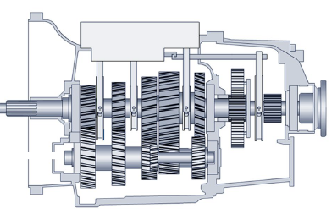

Réponse n°15 :

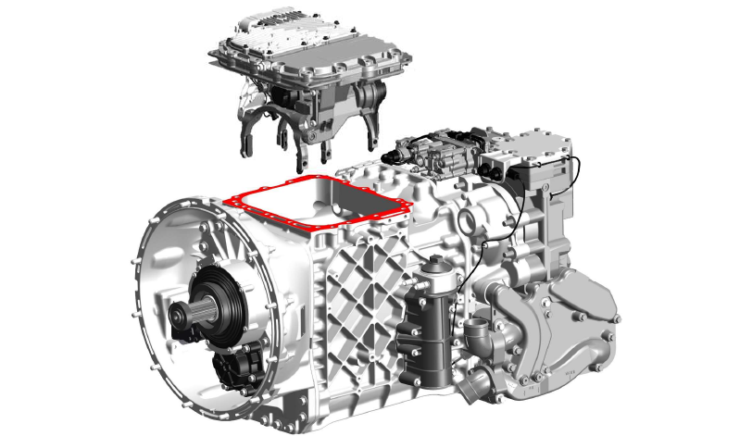

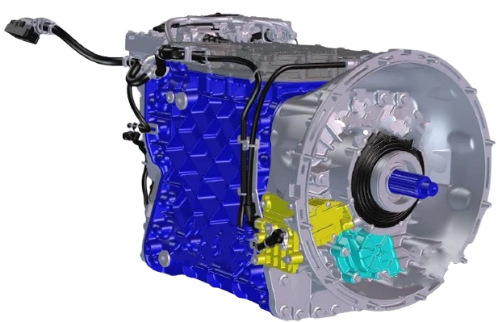

Réponse n°16 :

Nom des composants | Images | Fonctions
Calculateur TECU | 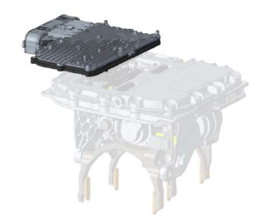
GCU (Gearbox contrôle unit ou actionneur de rapport) | 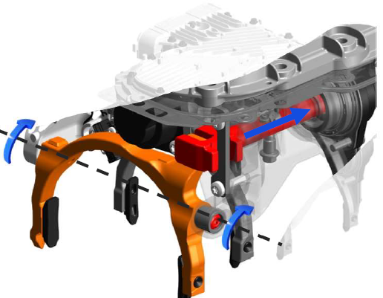
Bloc Électrovanne interne au GCU | 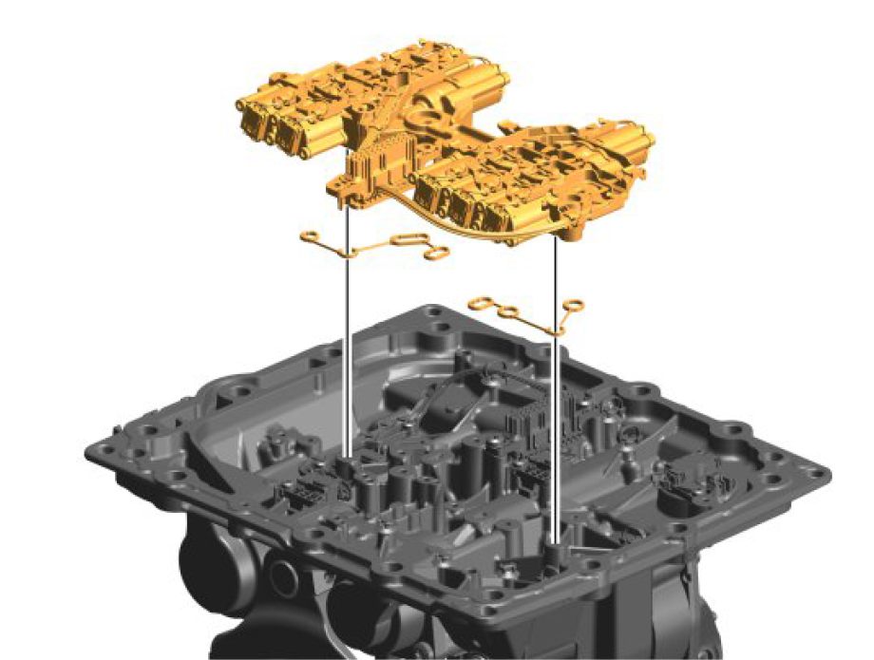
Levier de commande | 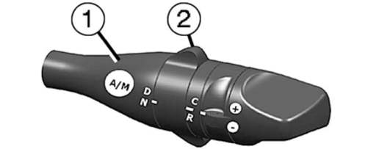

Réponse n°19 :

Nom :………………………..

Fonction :…………………………………….…………………………………..……………………..…..…………………………….………..….…………….…
……………………………………………………….
………………………………………….……………………

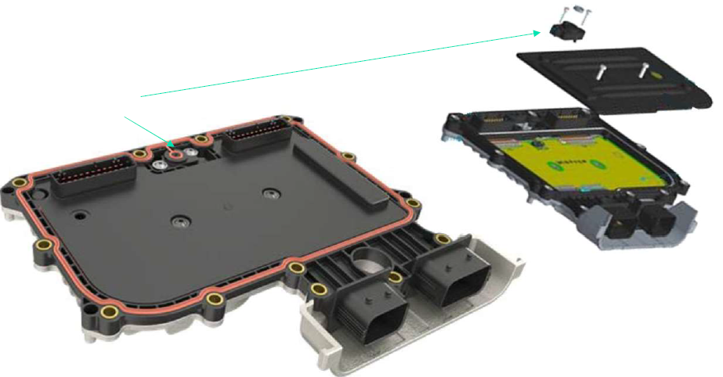
Nom : X5
Fonction : Le connecteur permet de recevoir l’information pression d’air

Nom :………………………..

Fonction :…………………………………….…………………………………..……………………..…..…………………………….………..….…………….…
……………………………………………………….
………………………………………….……………………

Nom :………………………..

Fonction :…………………………………….…………………………………..……………………..…..…………………………….………..….…………….…
……………………………………………………….
………………………………………….……………………

Nom :………………………..

Fonction :…………………………………….…………………………………..……………………..…..…………………………….………..….…………….…
……………………………………………………….
………………………………………….……………………

PARTIE 3 : Préparation de l’intervention de maintenance corrective

Réponse n°25 :
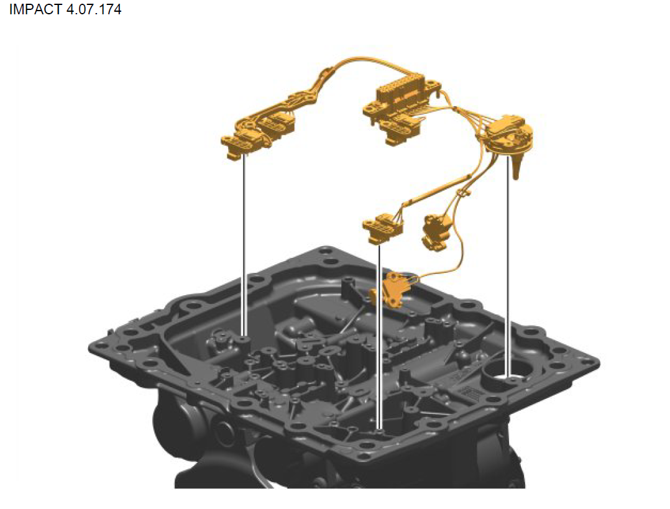

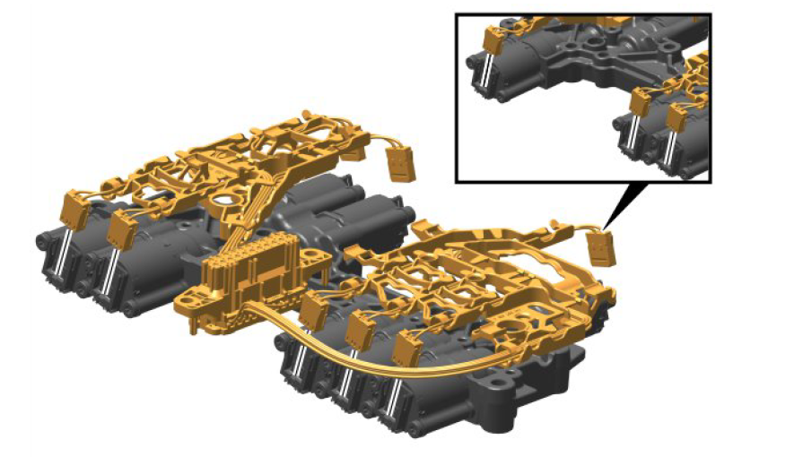
Réponse n°28 :

Références | Descriptions/Titres | Temps (Heures)

Réponse n° 30 :

Références outils | Outils

